# Dokumentasi Proyek: Picverse Community

## 1. Deskripsi Umum

Picverse Community adalah platform komunitas digital yang dirancang untuk para seniman digital berbagi karya, berinteraksi dengan komunitas, dan mendapatkan pengakuan. Platform ini menyediakan berbagai halaman utama seperti Galeri, Komunitas, Pengunggahan karya, dan Tentang kami.

## 2. Struktur Folder dan Fungsinya

- index.html: Halaman utama beranda.  
- gallery.html: Menampilkan galeri karya seni.  
- submit.html: Formulir pengunggahan karya seni.  
- community.html: Forum komunitas dan aktivitas terkini.  
- about.html: Informasi tentang Picverse.  
- css/: Berisi file gaya untuk setiap halaman.  
- js/: Berisi file JavaScript untuk interaktivitas halaman.  
- images/: Berisi gambar karya dan avatar komunitas.  
- figma/: File desain awal proyek dalam format .fig (Figma).

## 3. Penjelasan Halaman HTML

• index.html – Menampilkan hero section dengan slideshow gambar latar, teks slogan, dan tombol aksi menuju galeri.

• gallery.html – Galeri gambar yang mendukung efek hover dan sistem like.

• submit.html – Formulir dengan validasi JavaScript (tanpa regex) untuk mengunggah karya.

• community.html – Forum diskusi, aktivitas komunitas terkini, dan daftar pengguna aktif.

• about.html – Visi, misi, dan fitur utama dari Picverse.

## 4. Fitur Utama

• Modal Popup – Menampilkan detail karya seni saat gambar diklik (gallery.js dan script.js).

• Validasi Form – Memastikan input form lengkap dan valid menggunakan JavaScript (validate.js).

• Sistem Like – Tombol '❤️' yang menampilkan jumlah suka (dalam modal di gallery.html).

• Slideshow – Hero di index.html menampilkan gambar secara bergantian.

## 5. Gaya CSS dan JavaScript

File CSS dipecah per halaman, dengan global.css untuk styling umum seperti font, layout, warna tema, dan navigasi.

File JavaScript dipisah berdasarkan halaman: script.js untuk global interaksi (termasuk slideshow), gallery.js untuk interaksi gambar galeri, community.js untuk forum, dan validate.js untuk formulir.

## 6. Cuplikan Kode

### HTML - index.html

<div class="hero-text">  
 <h2>Unleash Your Creativity</h2>  
 <p>Join a vibrant community of digital artists</p>  
 <button onclick="location.href='gallery.html'">Explore Gallery</button>  
</div>

### CSS - global.css

body {  
 font-family: Arial, sans-serif;  
 margin: 0;  
 padding: 0;  
 background-color: #ffffff;  
}

### JavaScript - validate.js

function validateForm() {  
 const title = document.getElementById("title").value;  
 if (title.trim() === "") {  
 alert("Title is required.");  
 return false;  
 }  
 return true;  
}

## 7. Screenshot Halaman

Gambar: art1.png

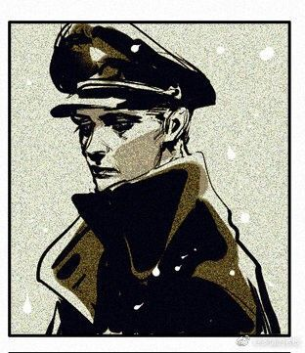

Gambar: art2.png